Необычное рисование вместе с малышами.
Развитие фантазии, творчества, воображения является необходимым условием для развития личности малыша. Расширяется его кругозор, его эмоциональное состояние засияет красками и различными цветами, по которым в дальнейшем можно также провести диагностику. Совместное творчество малыша и родителей сближает, сплачивает, оставляя приятные воспоминания о счастливых моментах, проведенных вместе.
Старайтесь не ругать малыша за его небрежность, он только учится! Поощряйте любую кляксу, и малыш будет стараться сделать ещё красивее!
Находите время на совместное творчество! Ваше время и внимание, любовь и забота – это лучшее, что вы можете подарить своему малышу.
Мы подобрали для вас несколько нестандартных, очень интересных техник для рисования, которые вы можете попробовать использовать дома вместе с малышом.
Рисование губкой
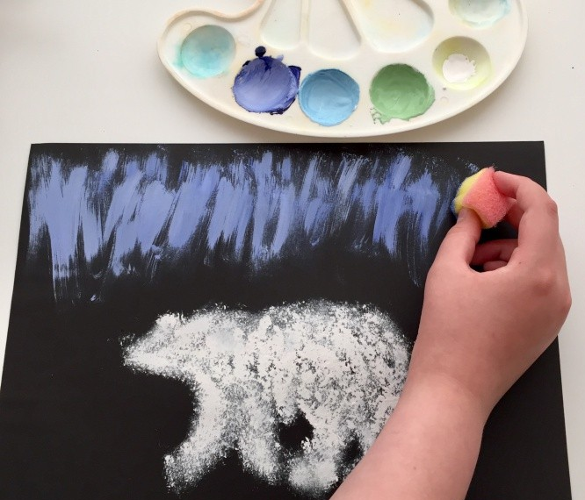
Рисование ватными палочками
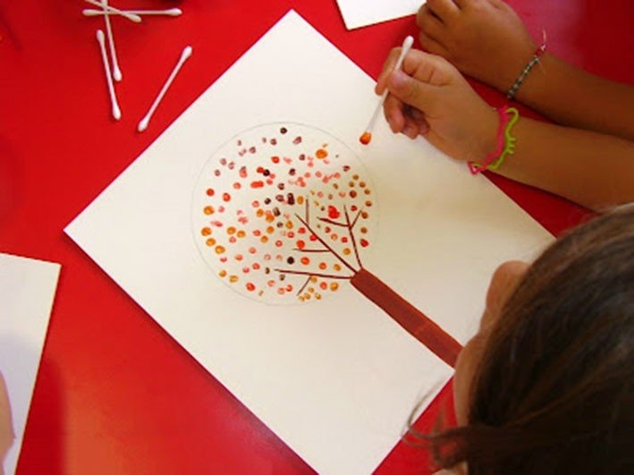

Рисование половинками овощей и фруктов (штампики)
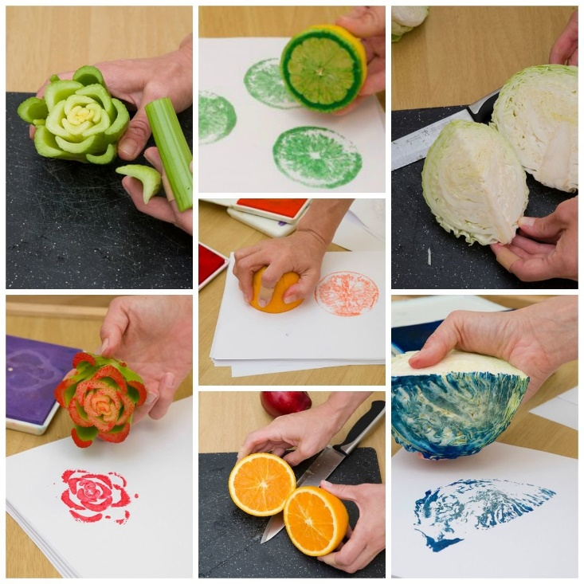
Рисование «в пакете»
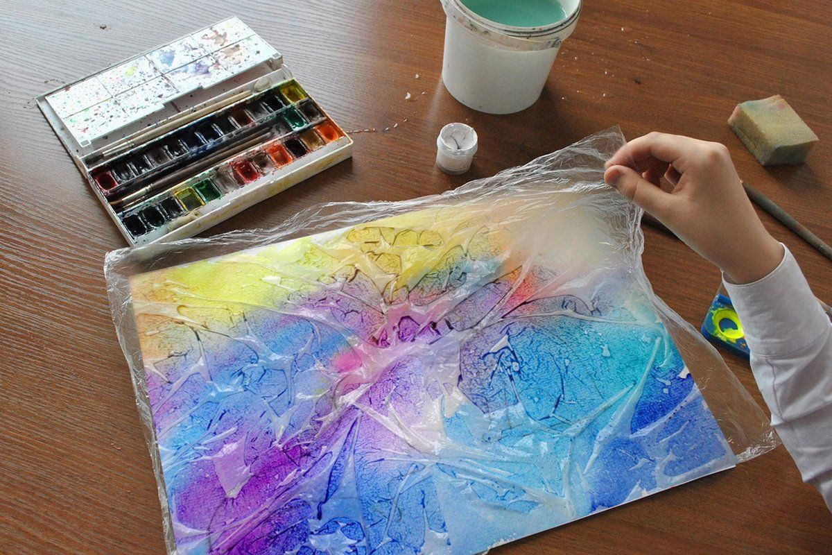
Рисование разноцветной манкой (предварительно покрыв поверхность раскраски/шаблона клеем; сама манка раскрашена мелом – развитие моторики пальцев рук)
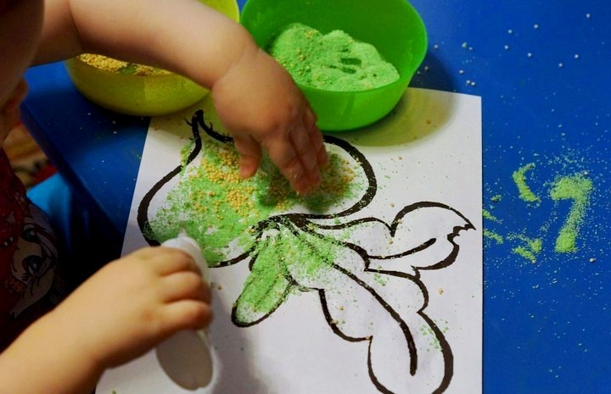

Рисование листочками
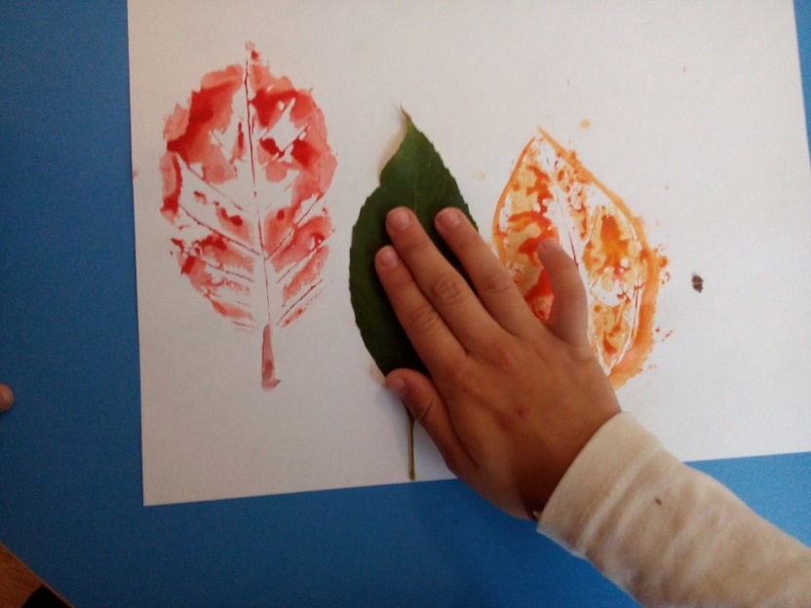
Рисование нитками
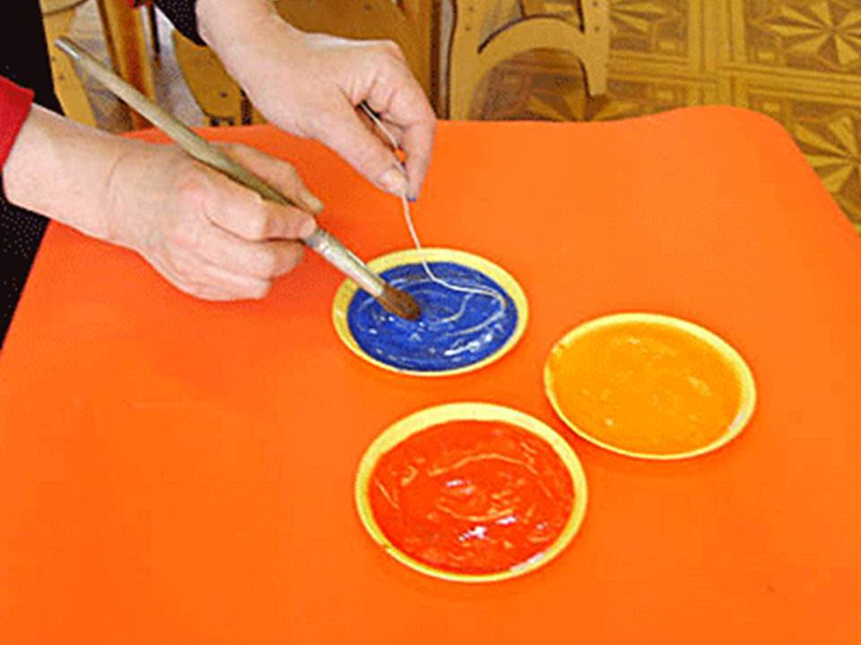
Рисование ладошками
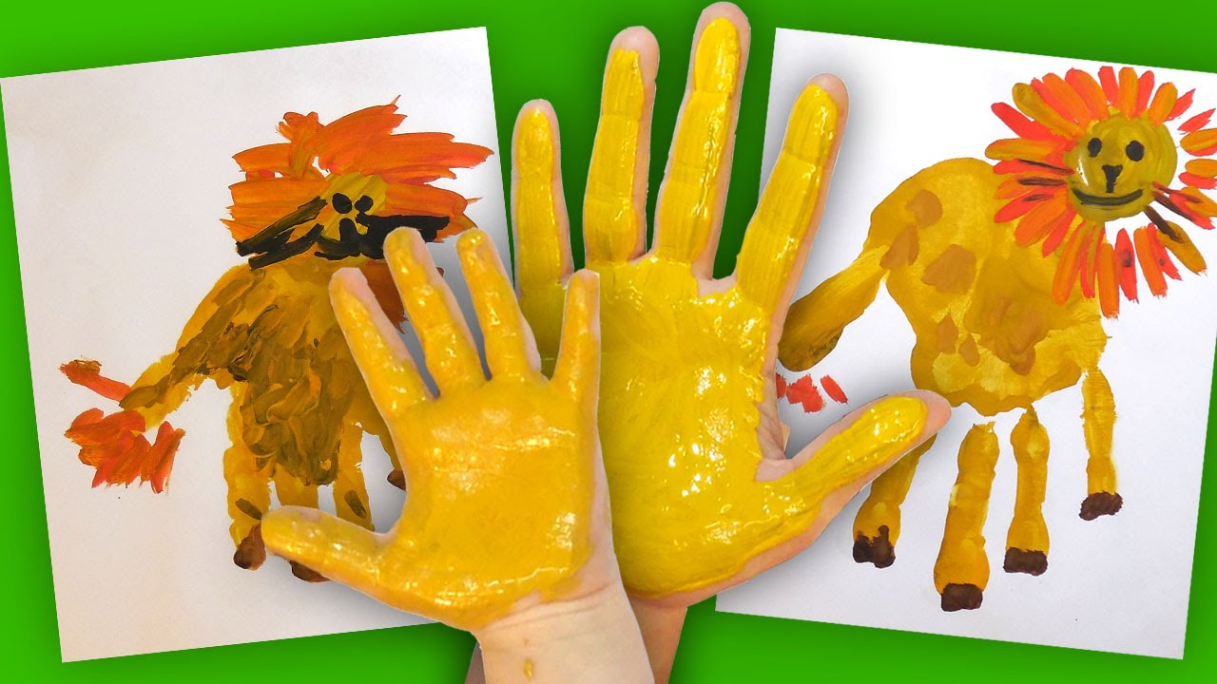

Рисование вилками
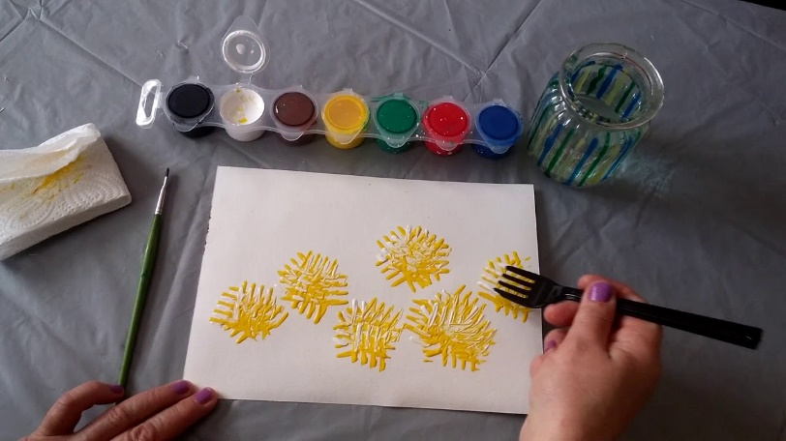
Рисование воздушным шариком
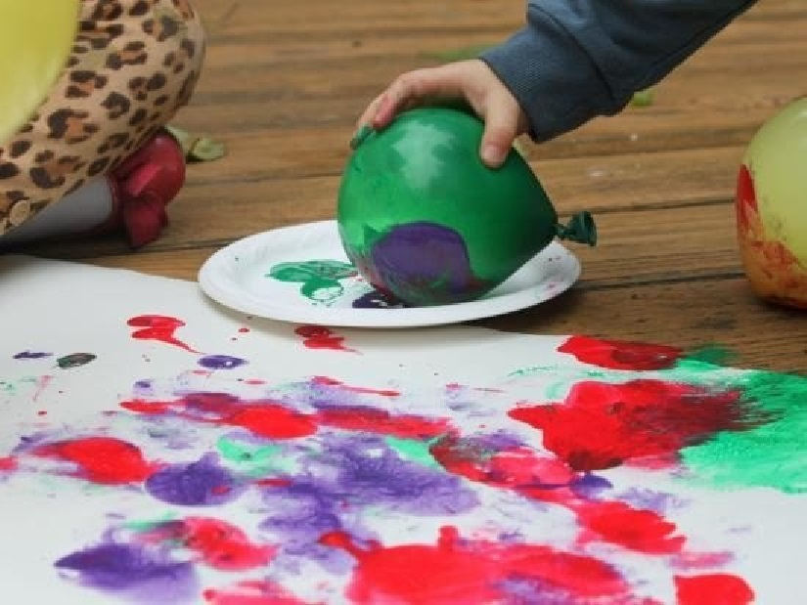
Рисование трубочками

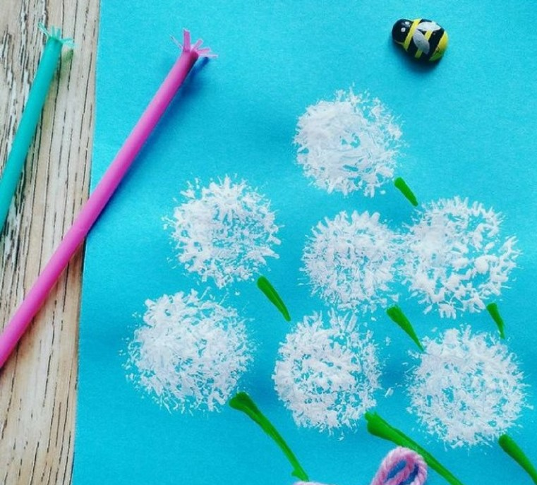

Приятного времяпрепровождения!

